盘点！仪器仪表圈七月新品大放送！
来源： 仪商网
烈日炎炎的七月，仪器仪表圈的产品较量也开展得如火如荼。优利德、高德智感、鼎阳科技、艾睿光电等众多电测企业均有产品上新，赶紧一起来看看！
优利德：暴风式上新席卷市场
优利德作为仪器仪表圈的“知名大哥”，这个七月的上新态势可谓是“铺天卷地”。先是发布了一款UT334G+泵吸式四合一气体检测仪。该产品集成了泵吸式设计和四种气体检测功能，采用气体传感器的自由组合，可以精准、快速地监测环境中的有毒有害气体浓度。
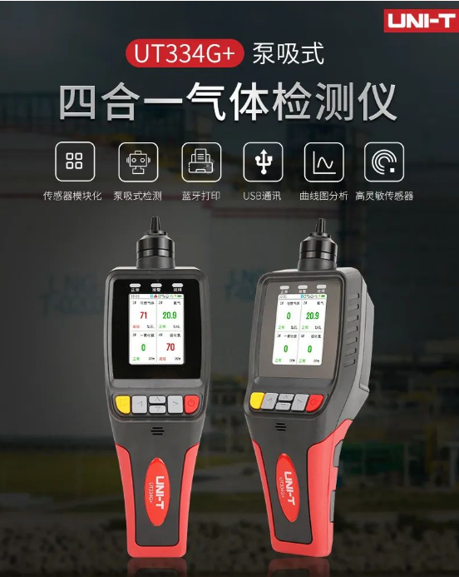
（优利德UT334G+泵吸式四合一气体检测仪）
紧接着，优利德又推出了一系列激光测量仪表——包括LM573R 12线红光高亮激光贴墙仪、LM575R红光高亮激光贴地仪、LM576R红光高亮激光水平仪、LM585R红光高亮激光多线仪、LM300C蓝牙摄像款激光测距仪。这系列激光测量工具从多个维度出发，为用户提供全方位的数据参考，让施工变得更加简单、高效。
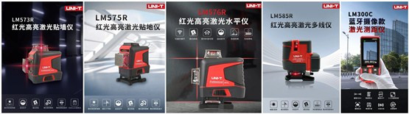
（优利德激光测量仪表新品）
7月下旬，优利德发布了UT15B MAX/UT17B MAX/UT18B MAX真有效值数字万用表。该系列数字万用表可测量6nF~6000μF的静值电容，且带有全挡位1000V防烧、电流挡误操作报警、任意键一键唤醒三大核心亮点，轻松满足用户多样化测量需求。同期，优利德推出UTi261M可调焦红外热成像手机模组，可通过连接手机将其转化为热成像仪，随时使用它来观察和了解目标物体的热情况，小巧便携，即插即用。
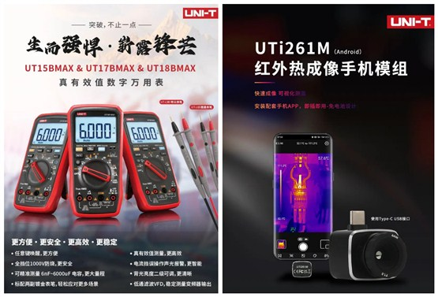
（左：优利德UT15B MAX/UT17B MAX/UT18B MAX真有效值数字万用表
右：优利德UTi261M可调焦红外热成像手机模组）
进入七月尾声，优利德又携新品UT273Ex防爆型钳形接地电阻测试仪与工程师朋友们见面。作为一款专为特定环境设计的高性能测试工具，UT273Ex防爆型钳形接地电阻测试仪的安全等级为CATIII 300V，确保在易燃易爆等危险环境中的安全操作，广泛适用于石油、化工、天然气、加油站、加气站、涂料厂等行业防爆场所。
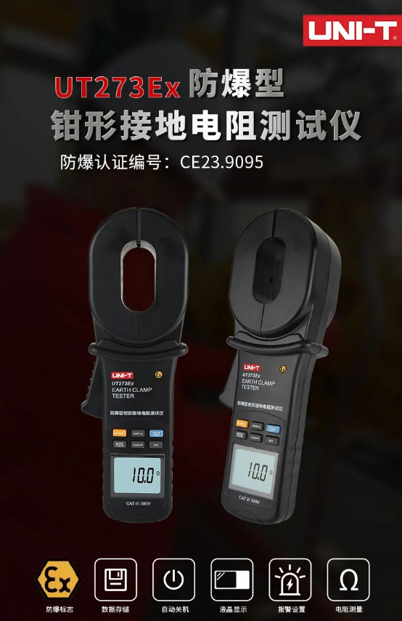
（优利德UT273Ex防爆型钳形接地电阻测试仪）
红外市场：艾睿光电、高德智感等名企带头上新
这个七月的红外市场也是十分热闹。艾睿光电发布了首款本安型手持红外热像仪天璇M315。这款专业级防爆手持热像仪满足Ex ic II C T4 Gc防爆标准，更适用于化工行业。手动对焦27°FOV镜头，搭配35mK高热灵敏度，可以实现更远工作距离的精细热点捕捉。
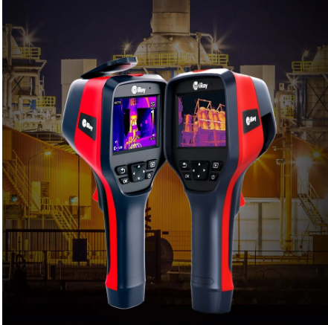
（艾睿光电本安型手持红外热像仪天璇M315）
高德智感也更新了其手持观测系列产品线——推出TD二代系列。据了解，此次TD二代新品共分为两个版本，即TD二代激光测距版（TD411 LRF/TD421 LRF/TD431 LRF）与TD二代标准版单目手持红外望远镜（即升级原TD一代，具体型号有TD211 / TD411 / TD421 / TD431）。作为TD一代的升级版产品，TD二代标准版单目手持红外望远镜在清晰度、续航时间、操作等方面都进行了全方位升级，进一步完善用户体验。
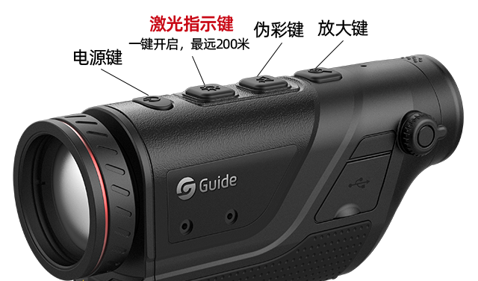
（高德智感TD二代标准版单目手持红外望远镜）
此外，菲力尔也推出了新款手持式热像仪FLIR E8 Pro，使得红外市场又增一员。这款FLIR E8 Pro配备了3.5英寸触摸屏，跟智能手机一样操作简便，使得检测更高效。且在检测过程中，工程师朋友们可以随时为图像添加详细的注释，然后通过Wi-Fi与同事、合作伙伴或客户分享结果。另外，FLIR E8 Pro结构设计坚固耐用，通过了最高两米的跌落测试，能够应对极端恶劣的工业和户外环境。
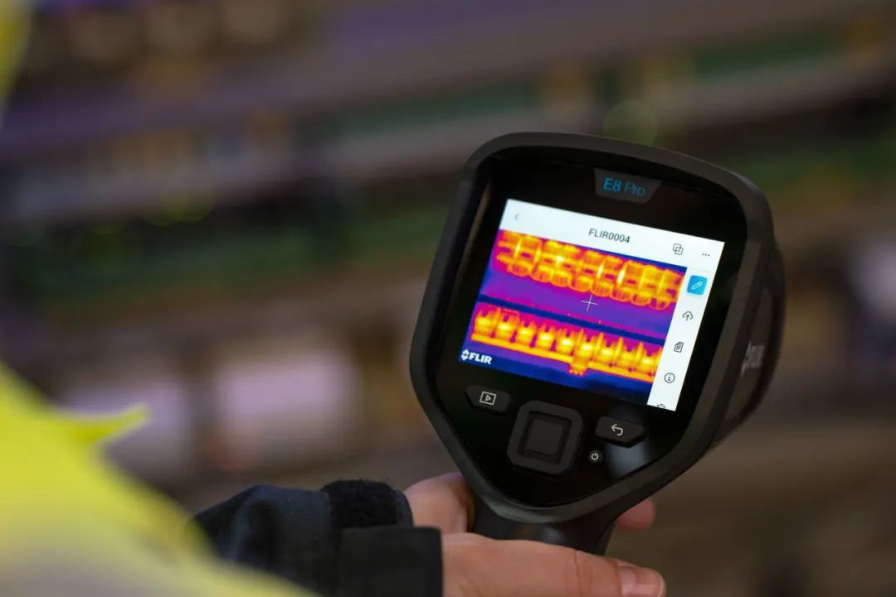
（菲力尔手持式热像仪FLIR E8 Pro）
测试电源市场：艾普斯、航裕电源携新品上阵
七月，艾普斯电源发布了AFV-S系列可编程交流电源，该系列电源共有四种输出功率：600VA、1250VA、2500VA 与 5000VA；谐波失真度最低可达≤ 0.3 %，全新升级输出频率至40-500Hz，具有高稳定性与低失真的特性。在外观上，5寸触摸屏和飞梭旋钮也能给用户带来更方便的使用体验，是入门的不错选择。
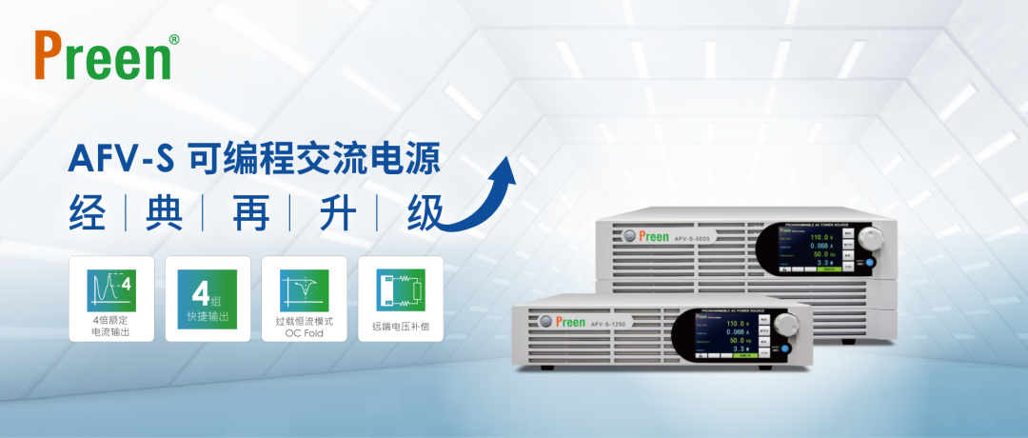
（艾普斯AFV-S可编程交流电源）
而作为电源领域的专家，航裕电源也给市场带来了惊喜——推出了航裕HY-HPD系列高精度直流电源，声称可以让带用户“感受0.01级精度的力量”。据悉，该产品可以实现多量程自动切换（无需转换装置），支持选配高精度直流电流表、10ppm高精度电流传感器，以组建直流电流分流器测试系统与开展电流传感器对比测试工作。
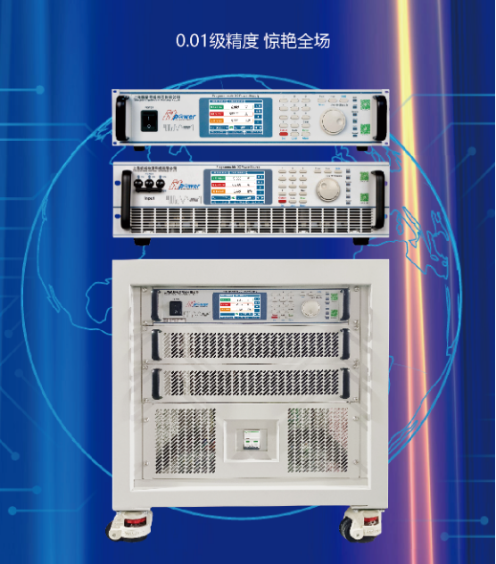
（航裕HY-HPD系列高精度直流电源）
新品荟萃，鼎阳科技、华盛昌、胜利仪器等知名仪企“神仙打架”
2023年7月，鼎阳科技宣布正式发布8通道SDS6000 Pro高分辨率高带宽数字示波器，优异的技术参数（带宽最高可达2 GHz、有10-bit与12-bit两种垂直分辨率可选、单通道实时采样率和存储深度最高可达10GSa/s以及500Mpts）、强大的分析功能与广泛的应用场景，注定这款示波器的不同凡响。
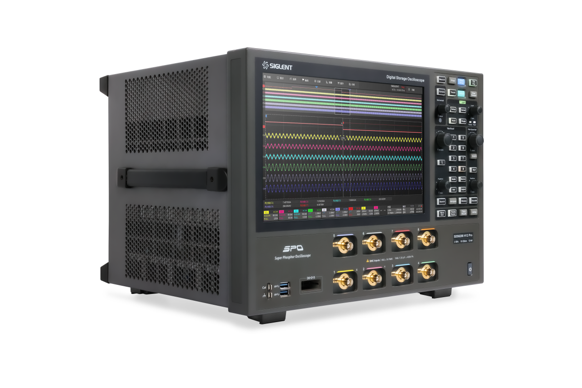
（鼎阳科技8通道SDS6000 Pro高分辨率高带宽数字示波器）
华盛昌针对光伏行业对电能质量参数的严格要求，重磅推出了DT-9481多功能彩屏真有效值光伏钳形表。宽量程、大容量的技术特点、配备的柔性线圈大电流探头、6000位彩屏显示与蓝牙智能app系统，多管齐下，助力光伏系统的安全运维。
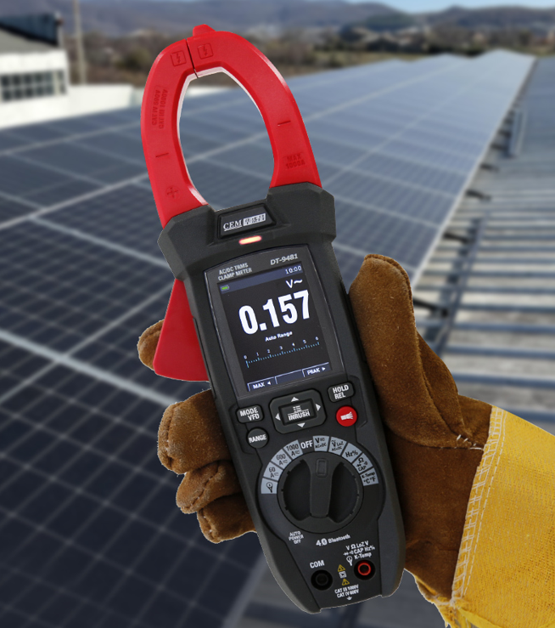
（华盛昌DT-9481多功能彩屏真有效值光伏钳形表）
法国CA公司基于现场应用和客户需求，全新推出了MA400D-1000柔性数显钳表，其1米长的柔性电流环更加适用于一些新的测试场景：如现场有多股电流需要测试，设备可以环绕组电流线通过将其缠绕在导体上多次来提高测量的灵敏度，解决了现场应用中碰到的不少问题。
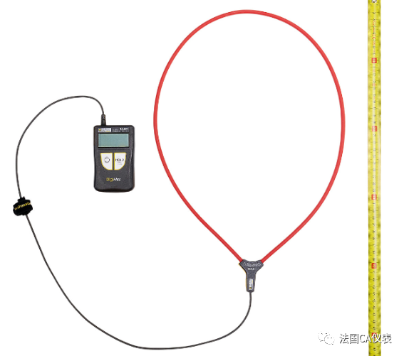
(MA400D-1000柔性数显钳表)
美瑞克七月间发布了RK9950A/B/C系列程控泄漏电流测试仪。该系列程控泄漏电流测试仪采用32位高速MCU和大规模数字电路设计，设置和操作都非常简便，并提供PLC远控接口、RS232C、RS485、USB等接口，可方便用户快速组合成综合测试系统。另外，RK9950A/B/C系列程控泄漏电流测试仪具备不合格判别功能、声光报警功能和测试时间自动控制功能，可满足生产线或品质检验使用需要。
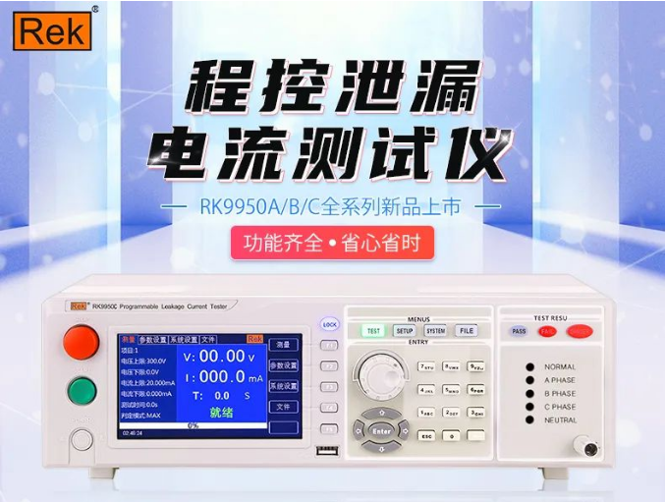
（美瑞克RK9950A/B/C系列程控泄漏电流测试仪）
除此之外，胜利仪器也在这个七月将旗下一款测振仪进行了全新升级——新增了振动频率测量功能，可实现更快速、更简单的测量路径……多家仪企展现实力，仪器仪表圈更添精彩！

